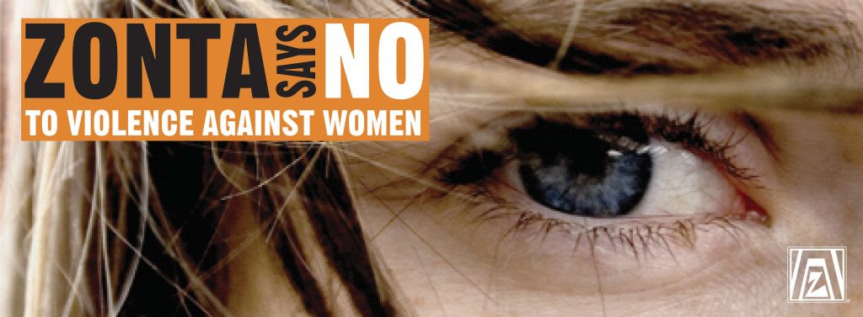

FN:s sexton dagar mot våld från 25/11 dagen för avskaffandet av våld mot kvinnor

till 10/12, dagen för mänskliga rättigheter

MÅNDAG 9 DECEMBER 2024

STADSBIBLIOTEKET LUND

KL 17:00 – 18:00

MARINA GENSMANN

samordnare mot hedersrelaterat våld och förtryck

Ett samtal om hur Lunds kommun arbetar

mot hedersrelaterat våld och förtryck

BOKBORD under FN:s sexton dagar mot våld



Zonta är en global organisation med personer från olika yrkesgrupper som arbetar för att främja kvinnors rättigheter

genom stödjande insatser och påverkansarbete. **Läs mer på www.zonta.se**